It-Hub Narrowcasting

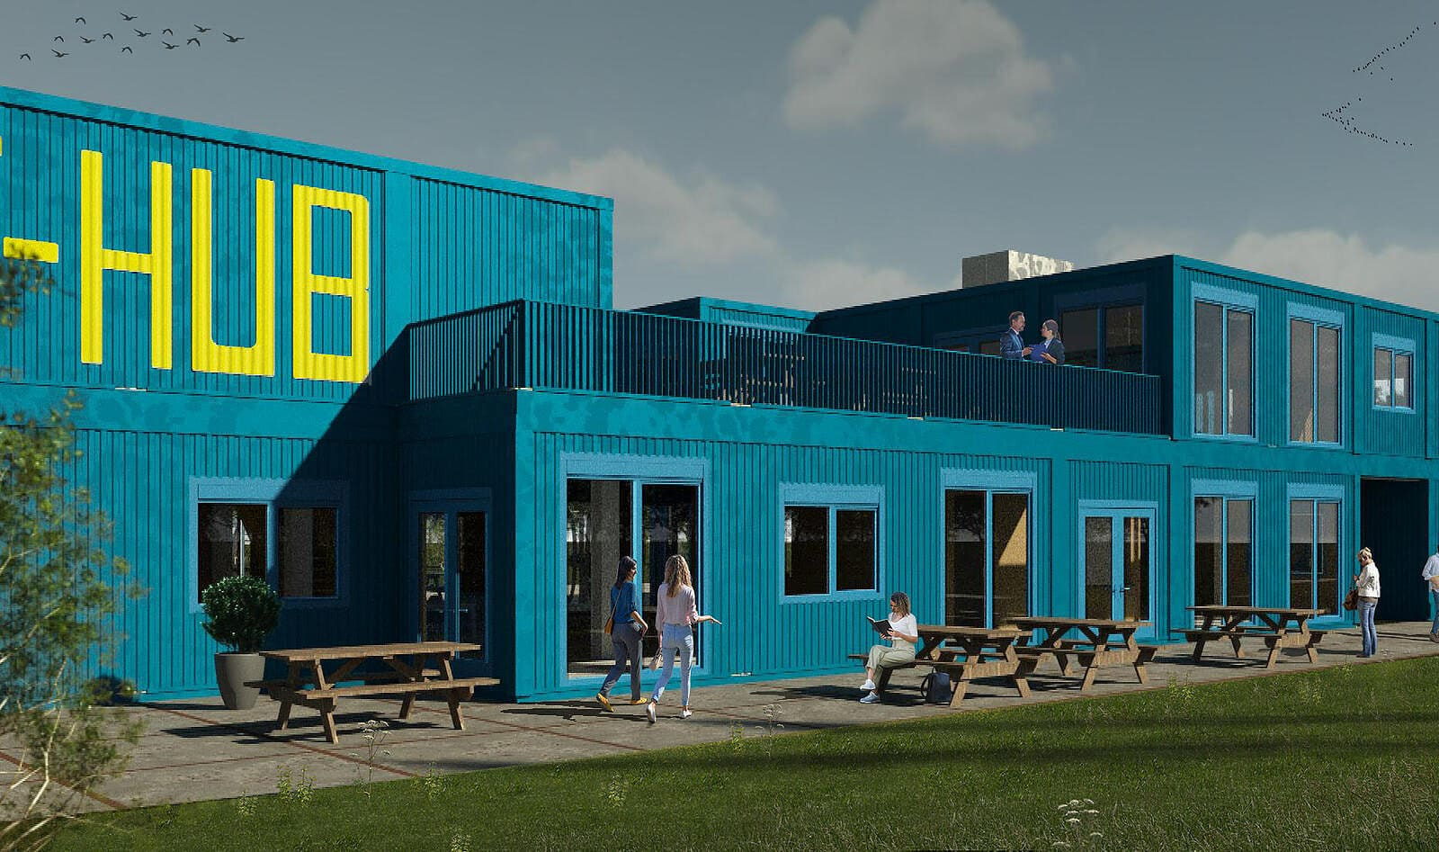

Inhoudsopgave

# Wat houd het project in?

Voor het project moet er een aanmeldzuil gemaakt worden, op dit aanmeldzuil wordt standaard een voorpagina getoond. Hierop staat een afbeelding van de IT-Hub met een klein introductie. Als op het scherm wordt gedrukt kan je kiezen of je een reservering wilt maken of je je afspraak wilt bekijken die al gemaakt is.

Mocht je nog een reservering willen maken dan kan dat via de reserveer pagina. Hier kan je een volledige tafel of losse stoel(en) reserveren,

# Wat heb ik geleerd?

Zelf ben veel bezig geweest met verschillende code talen. Ook heb ik weer